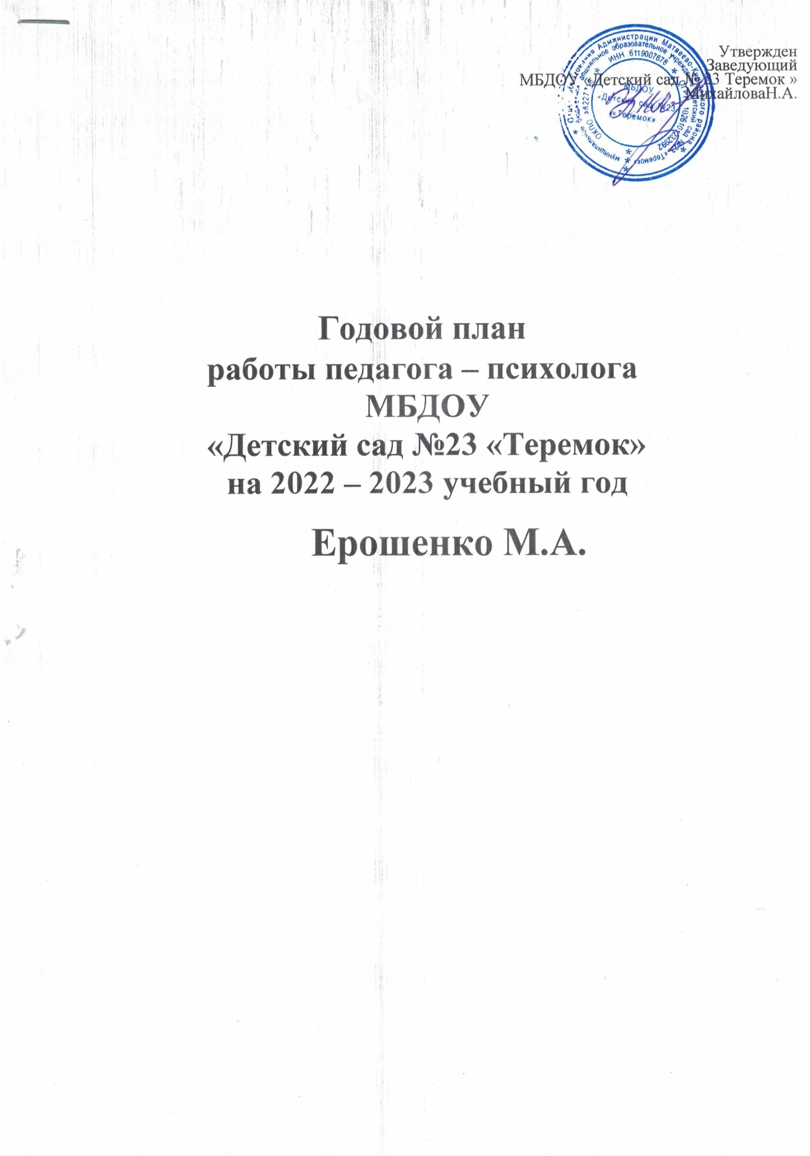

Цель и задачи работы педагога – психолога ДОУ

Цель: Создать условия, способствующих охране физического и психического здоровья, эмоционального благополучия и развития познавательных способностей воспитанников.

Задачи:
- Изучить психолого-педагогические аспекты личности ребенка:

  - определить ход познавательного развития и социальной компетентности дошкольников в соответствии с возрастными нормами и зоной ближайшего развития;

  - разработать развивающие программы для развития коммуникативных способностей и оказания помощи конфликтным и агрессивным детям.

- Расширять психолого – педагогические знания родителей и педагогов для обеспечения эффективного взаимодействия с детьми.

- Создать условия психологически комфортного пребывания в ДОУ детей и сотрудников.

Психолого-педагогическое сопровождение образовательного процесса в МБДОУ «Детский сад № 23 «Теремок» осуществляется по следующим направлениям профессиональной деятельности педагога-психолога:

1.Психологическая профилактика.
- Психологическая диагностика.
- Развивающая и коррекционно-развивающая работа с детьми.
- Консультирование субъектов образовательного процесса.
- Психологическое просвещение.
6.Экспертная работа.
7.Организационно-методическая работа.

№ | Название |  | Формы | Срок | Результат
 | работы |  | проведения | проведения
I |  |  | Психопрофилактическая работа
I.1 | Оказание помощи в |  | Инд.консультации | Сентябрь-декабрь | Заполнение листов
 | период адаптации |  | с воспитателями |  | адаптации.
 |  |  | групп раннего |  | Определение степени
 |  |  | возраста |  | адаптации
 |  |  |  |  | поступающих детей.
I.2 | Участие в |  | Совместная | Сентябрь | Составление списков
 | комплектовании |  | работа с |  | групп с учетом
 | групп |  | заведующим, |  | возраста, актуального
 |  |  | зам. зав. |  | развития детей,
 |  |  |  |  | пожелания родителей,
 |  |  |  |  | педагогов.
I.3 | Отбор детей для |  | Изучение | Сентябрь | Составление
 | индивидуальной |  | результатов |  | программ работы с
 | работы |  | индивидуальной |  | той или иной
 |  |  | диагностики |  | группой.
 |  |  |  |  | Рекомендации
 |  |  |  |  | педагогам по инд.
 |  |  |  |  | работе.

I I |  | Психодиагностическая работа
I I.1 | С детьми:
I I.1.а | Обследование при | Наблюдение за | Сентябрь | Выявление уровня
 | поступлении в | детьми в |  | социализации,
 | детский сад | младших группах |  | психологических
 |  |  |  | трудностей детей.

 |  |  |  | Листы адаптации.
I I.1.б | Выявление | А.Р.Лурия | Сентябрь
 | изменений | «Пиктограмма»; | Май | Внесение
 | в развитии детей | Д.Равен |  | изменений в
 | старших и | «Матрицы»; |  | программе работы
 | подготовительных | В.В.Холмовская |  | Протоколы
 | групп при переходе | «Перцептивное |  | обследования.
 | на новый | моделирование»; |  | Аналитическая
 | возрастной этап. | А.Р.Лурия |  | справка. Обсчет
 |  | «10 слов»; |  | результатов в
 |  | Д.Векслер |  | сравнении с началом
 |  | «Шифровки»; |  | года.
 |  | О.М.Дьяченко
 |  | «Дорисуй фигуру»
I I.1.в | Диагностика | Социометрия | Сентябрь | Протоколы.
 | уровня самооценки | Т.А.Репина | Май | Составление таблицы
 | и социально – | «Секрет»; |  | поведенческих
 | коммуникативных | Т.В.Дембо |  | расстройств.
 | навыков. | «Самооценка»; |  | Внесение изменений
 |  | К.Маховер |  | в планы работы с
 |  | «Рисунок |  | детьми.
 |  | человека»
 |  | А.М.Прихожан
 |  | «Три желания»
I I.1.г | Выявление общего | Д.Б. Эльконин | Сентябрь | Протоколы
 | уровня подготовки | «Графический | Май | обследования.
 | ребенка к школе: | диктант»; |  | Аналитическая
 | - оценка школьной | Т.А.Нежнова |  | справка.
 | зрелости; | «Беседа о школе» |  | Рекомендации
 | - мотивационная |  |  | воспитателям по
 | готовность к |  |  | проведению
 | школьному |  |  | развивающей работы
 | обучению. |  |  | с детьми.
I I.1.д | Диагностика | Инд-ные тестовые | Октябрь- | Протоколы
 | интеллектуального | задания по мет. | февраль | обследования.
 | развития детей | Забрамной |  | Аналитическая
 | (средние группы). |  |  | справка.
I I.2 | С родителями:
I I.2.а | Анкетирование | Анкеты. | Сентябрь | Выявление проблем и
 | родителей |  |  | определение
 | «Ребенок поступает |  |  | запросов.
 | в детский сад»
 | младшие группы
I I.2.б | Анкетирование | Анкеты. | Октябрь | Анализ анкет.
 | родителей старших | Индивидуально в |  | Индивидуальное
 | подготовительных | группе |  | консультирование по
 | групп. |  |  | результатам.
 | Тест-опросник
 | родительского
 | отношения
 | А.Я.Варга

I I.2.в | Анкетирование | Анкеты по | Октябрь | Анализ анкет,
 | родителей | подготовке к |  | индивидуальные
 | подг.групп | школе |  | рекомендации.
 | «Готовим ребенка к
 | школе»
I I.3 | С педагогами:
I I.3.а | Анкетирование | Заполнение анкет | Сентябрь | Анализ анкет.
 | «Особенности | на каждого |  | Рекомендации
 | развития ребенка» | ребенка |  | педагогам
 |  | воспитателем |  | по индивидуальной
 |  |  |  | работе с детьми.
I I.3.б | Социометрия | Письменные | Сентябрь | Выявление лидера,
 |  | фронтальные | Май | ориентировка во
 |  | ответы |  | взаимоотношениях
 |  |  |  | педагогов. Выстроить
 |  |  |  | структуру
 |  |  |  | коллектива,
 |  |  |  | обоснованно подойти
 |  |  |  | к расстановке кадров.
III | Развивающая и коррекционно-развивающая работа
III.1 | Непосредственно | Подгр. 1 раз в | Сентябрь - | Оказание помощи в
 | образовательная | неделю | Ноябрь | период адаптации
 | деятельность с
 | детьми младших
 | групп в период
 | адаптации
III.2 | Непосредственно | Подгр. 1 раз в | В течение года | Повышение уровня
 | образовательная | неделю |  | развития социальной
 | деятельность с |  |  | компетентности
 | детьми подг. групп
 | (Социально-
 | коммуникативное
 | развитие)
III.3 | Индивидуальная | Подгр. 1 раз в | В течение года | Преодоление
 | работа с | неделю |  | застенчивости,
 | застенчивыми, |  |  | снижение
 | агрессивными, |  |  | агрессивности,
 | конфликтными |  |  | развитие желания
 | детьми |  |  | общаться.
III.4 | Индивидуальная | Подгр. 1 раз в | В течение года | Повышение уровня
 | работа с | неделю |  | познавательного
 | подгруппой детей, |  |  | развития детей
 | имеющих низкий
 | уровень
 | познавательного
 | развития
III.5 | Индивидуальная | Индивидуально | В течение года | Оказание помощи
 | работа с детьми по | 1 раз в неделю |  | нуждающимся в ней
 | запросу педагогов, |  |  | детям.
 | родителей
III.6 | Индивидуальная | Индивидуально | В течение года | Оказание помощи
 | работа с детьми- | 1 раз в неделю |  | нуждающимся в ней

 | инвалидами |  |  | детям.
III.7 | Психологическое | Индивидуально | В течение года | Снятие
 | сопровождение | по подгруппам |  | эмоционального
 | воспитанников и | 1 раз в неделю |  | напряжения,
 | педагогов, |  |  | расслабление
 | участников
 | конкурсов и
 | соревнований
IV |  | Консультативная работа
IV.1 | С родителями:
IV.1. | Индивидуальные | Индивидуально | В течение года | Повышение уровня
а | беседы: | каждую среду |  | компетентности
 | -формулирование |  |  | родителей по
 | запросов |  |  | вопросам развития
 | - организация |  |  | ребенка, подготовки
 | работы с |  |  | его к школе.
 | проблемными
 | детьми
IV.1. | Участие
б | Родительском собрании | Индивидуальные
 |  | и групповые
 | «Готовим детей к | консультации
 | школе» |  |  | Сотрудничество ДОУ
 | -психологическая |  | Октябрь | и семьи
 | готовность к
 | школе;
 | -развиваем |  | Ноябрь
 | внимание;
 | -память и речь; |  | Декабрь
 | -мышление; |  | Январь
 | -воображение; |  | Февраль
 | -игротренинги; |  | Март
 | -делаем уроки |  | Апрель
 | вместе;
 | -логический квест |  | Май
IV.1. | Участие в |  |  | Аналитический отчет
в | групповых
 | родительских |  |  | по результатам
 | собраниях: |  |  | работы за год.
 | - Адаптация детей; | Младшие группы | Сентябрь
 | Психологическая
 | характеристика | Папка передвижка | Октябрь
 | возраста; | в каждой группе
 | - Влияние детско-
 | родительских | Старшие | Март
 | отношений | Подготовительны
 | на формирование | е группы
 | личности ребенка
IV.1. | Оформление | Папки – | В течение года
г | информационных | передвижки на

 | листов «Странички | группах
 | психолога»
IV.1. | Помощь | Индивидуальные | В течение года
д | родителям: | консультации,
 | агрессивных; | тренинги и
 | застенчивых | приглашение на
 | и конфликтных | занятия.
 | детей
IV.1. | Консультирование | Индивидуальные | Ноябрь-февраль | Рекомендации
е | родителей | консультации
 | направленных на
 | ПМПК( при необходимости)
IV.2 | С педагогами:
IV.2. | «Организация | Консультация | Сентябрь | Справка – отчет о
а | работы педагога с | Воспитатели |  | проведении периода
 | детьми | младших групп. |  | адаптации.
 | и родителями в
 | период адаптации».
IV.2. | «Психологическое | Консультация для | Ноябрь | Консультация
б | сопровождение | воспитателей |  | Тетради
 | детей, |  |  | взаимодействия
 | нуждающихся в
 | помощи»
IV.2. | «Развитие | Консультация для | Декабрь | Повышение проф.
в | коммуникативных | воспитателей ст., |  | уровня,
 | навыков у детей» | подг. групп |  | психологической
 |  |  |  | культуры педагогов.
IV.2. | Консультирование | Консультация для | По запросам и | Рекомендации
г | по вопросам | воспитателей | результатам
 | разработки |  | диагностики
 | индивидуальных
 | образовательных
 | маршрутов с
 | учетом особых
 | образовательных
 | потребностей детей
IV.2. | Отчет работы за | Пед. час | Май | Аналитическая
д | год. Задачи на |  |  | справка отчет.
 | летний период.
IV.2е | Организация | Пед. час | Июнь | Выступление
 | детского
 | творчества в летний
 | период
IV.2 | Оформление | Консультация для | Июль - Август | Выступление
ж | уголков по | воспитателей по
 | социально- | возрастам
 | эмоциональному
 | развитию
IV.2. | Индивидуальные | Индивидуально | В течение года | Оказание
з | консультации по |  |  | психологической
 | запросам педагогов |  |  | помощи
V |  | Психологическое просвещение

V.1 | С родителями:
V.1.а | Просветительская | Информация в | Август
 | работа по | родительских | Сентябрь
 | организации | уголках в | Октябрь
 | адаптационного | группах, | Ноябрь
 | периода детей к | рекомендации
 | ДОУ, соблюдению | буклеты, журналы
 | возрастного | «Страничка |  | Сотрудничество ДОУ
 | режима, стиля | психолога» |  | и семьи
 | общения и | в группах
 | эмоциональной
 | поддержке детей в
 | семье
V.1.б | Участие в общих | Презентация | Сентябрь
 | родительских | Выступление | Октябрь
 | собраниях во всех | Рекомендации -
 | группах с | памятки
 | выступлениями об
 | особенностях
 | адаптации,
 | возрастных
 | особенностях,
 | возрастных
 | кризисах,
 | психологической
 | готовности к школе
V.1.в | Просветительская | Журналы | В течение года
 | работа с целью | «Страничка
 | повышения | психолога» для
 | психолого- | каждой
 | педагогической | возрастной
 | компетенции | группы
 | родителей и
 | педагогов по
 | особенностям
 | возрастных
 | периодов,
 | поведения детей,
 | трудностей
 | общения
V.1.г | Информационно- | Стендовая | В течение года
 | просветительская | информация
 | работа стенда
 | «Скорая
 | психологическая
 | помощь»
V.1.д | Информационно- | Стендовая | Сентябрь
 | просветительская | информация
 | работа стенда
 | «Первые дни в
 | детском саду» в

 | группе раннего
 | возраста
V.1.д | Работа библиотеки/ | Методическая и | В течение года
 | медиатеки | научная
 | педагога- | литература
 | психолога
V.2 | С педагогами:
V.2.а | Просветительская | Рекомендации | Август | Справка – отчет о
 | работа по | буклеты, журналы | Сентябрь | проведении периода
 | организации | «Страничка | Октябрь | адаптации.
 | адаптационного | психолога» | Ноябрь
 | периода детей к | в группах
 | ДОУ, соблюдению
 | возрастного
 | режима, стиля
 | общения и
 | эмоциональной
 | поддержке детей
V.2.б | Участие в | Презентация, | В течение года | Результаты
 | педагогических | выступление |  | диагностики,
 | советах и |  |  | рекомендации
 | семинарах ДОУ
V.2.в | Информационно- | Стендовая | В течение года | Рекомендации
 | просветительская | информация
 | работа стенда
 | «Скорая
 | психологическая
 | помощь»
V.2.г | Информационно- | Стендовая | Сентябрь
 | просветительская | информация
 | работа стенда
 | «Первые дни в
 | детском саду» в
 | группе раннего
 | возраста
V.2.д | Содействие в | Психологическое | В течение года | Оказание реальной
 | выработке | сопровождение во |  | помощи во время
 | адекватного стиля | время НОД, |  | НОД
 | взаимодействия с | рекомендации
 | детьми с учетом
 | темперамента,
 | интересов,
 | возрастных и
 | индивидуальных
 | возможностей

VI |  | Экспертная работа
VI.1 | Посещение | Наблюдение, | В течение года | Оценка
 | занятий, открытых | обсуждение, |  | профессиональной
 | мероприятий | рекомендации |  | деятельности
VI.2 | Участие в работе |  |  | педагога
 | конфликтных
 | событий

VII |  |  | Организационно - методическая работа
VII.1 | Оформление и заполнение рабочей документации (плана |  |  |  |  |  |  |  | В течение года
 | работы, журналы)
VII.2 | Изучение и обновление нормативно-правовой документации |  |  |  |  |  |  |  | Сентябрь - ноябрь
VII.3 | Разработка (корректировка) коррекционно-развивающих |  |  |  |  |  |  |  | В течение года
 | программ
VII.4 | Подготовка и заполнение протоколов и бланков |  |  |  |  |  |  |  | В течение года
 | диагностического |  | обследования, |  | стимульного |  | и
 | демонстрационного материала для подгрупповой и
 | индивидуальной работы
VII.5 | Анализ | диагностических |  | обследований, |  | заполнение |  |  | В течение года
 | заключений и рекомендаций
VII.6 | Оформление информационных материалов для стендов, |  |  |  |  |  |  |  | В течение года
 | буклетов, памяток для педагогов и родителей
VII.7 | Участие и транслирование опыта на методических |  |  |  |  |  |  |  | В течение года
 | объединениях района, в интернет конференциях и
 | т.д.
VII.8 | Участие в районных, и |  |  |  |  |  |  |  | В течение года
 | международных профессиональных конкурсах.( по возможности)

